Chủ đề: [Giải toán 6 sách kết nối tri thức với cuộc sống] - Bài 25. Phép cộng và phép trừ phân số.
Dưới đây Đọc tài liệu xin gợi ý trả lời Hoạt động 4 trang 17 SGK Toán lớp 6 Tập 2 sách Kết nối tri thức với cuộc sống theo chuẩn chương trình mới của Bộ GD&ĐT:

Giải Hoạt động 4 trang 17 Toán lớp 6 Tập 2 Kết nối tri thức
Câu hỏi : Em hãy nhắc lại quy tắc trừ hai phân số cùng mẫu (cả tử và mẫu đều dương) đã học rồi tính các hiệu sau:
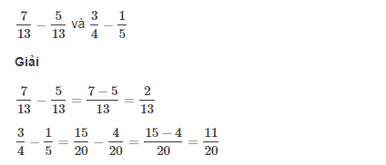
Quy tắc: Muốn trừ hai phân số cùng mẫu. ta lấy tử số của phân số thức nhất trừ đi tử số của phân số thứ hai và giữ nguyên mẫu.
-/-
Vậy là trên đây Đọc tài liệu đã hướng dẫn các em hoàn thiện phần giải toán 6: Hoạt động 4 trang 17 Toán lớp 6 Tập 2 Kết nối tri thức. Chúc các em học tốt.

